**Ray-Ban pone en primer plano sus iniciales en esta nueva campaña**

***Aumenta tu estilo este otoño para dejar huella***

Con la nueva campaña de Ray-Ban de este año se abren nuestros horizontes hacia un nuevo y emocionante universo de estilo que consiste en darles a nuestros productos la oportunidad de innovar. Y nuestra marca, imposible de ignorar, está lista para llevarlos lejos.

Gracias a un enfoque renovado en el estilo de las gafas de vista y las lentes combinables con el sello distintivo de la marca, así como en las lentes para sol que cambian de claro a oscuro, las icónicas iniciales de RB vuelven a lo básico con la mayor actitud de Ray-Ban cuando se trata de verse bien y mejor. Los amantes de Ray-Ban saben que las iniciales RB son siempre un elemento básico presente en todas las lentes recetadas de Ray-Ban. Hoy en día, se encuentran en primer plano en todo el mundo y con un gran efecto en diferentes canales, convirtiéndose en un nuevo y poderoso distintivo.

Con una versión reducida del diseño de alto impacto, la selección del nuevo estilo hace que la excelencia de la visión sea una declaración total de estilo. Desde armazones con aros vanguardistas y los estilos metálicos con un estilo retro de los años 2000, hasta los perfiles audaces y las formas de acetato minimalistas, el *look* es juvenil, unisex y diseñado para adaptarse al perfil de los creadores de tendencias globales.

¿Listo para ver la diferencia?

GAFAS DE VISTA THALIA 0RX5395

Con su diseño suave y plano junto con su atractivo retro moderno, el modelo Thalia aporta una actitud renovada al mundo del diseño de gafas de vista. Este armazón unisex cuenta con perfiles ligeros y minimalistas con el logo de las lentes y los remaches cuadrados de Ray-Ban. Además, viene en habano tradicional a la moda y en negro total para un *look* versátil que nunca pasa de moda.

GAFAS DE SOL THALIA 0RB2195

Ligero, espontáneo y original, el modelo Thalia va desde lo tradicional hasta una estrella urbana sin perder el ritmo. Tiene el encanto del retro combinado con el estilo contemporáneo, es seguro, unisex y siempre está listo para usarse. Además, las lentes lisas en habano tradicional de moda o en el clásico negro garantizan que la actitud sea parte del *look*.

GAFAS DE VISTA JACK RX6465

Los ángulos superiores planos y el armazón con aros metálicos, que permiten que este estilo de gafas de vista se destaque, hacen que el modelo Jack sea una leyenda, a la vez que su ajuste asiático especial y las almohadillas nasales y las patillas lo convierten en una estrella global.

GAFAS DE SOL JACK RB3565

El modelo Jack cuenta con un diseño minimalista con un máximo impacto, está listo para una nueva temporada en el sol y se ve bien. Al agregarle ángulos contemporáneos al estilo icónico, este armazón ligero con aros unisex combina el estilo minimalista con tonos clásicos para demostrar que el diseño con aros de Ray-Ban siempre es moderno.

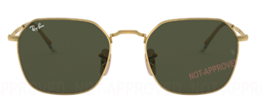GAFAS DE SOL JIM 0RB3694

El modelo Jim, excéntrico, poco convencional y siempre dispuesto a todo, es un referente absoluto en lo que respecta al estilo icónico con una actitud contemporánea. Manteniendo un estilo ligero y moderno, las terminales de las patillas coloridas y los tonos espejados y degradados de Chromance modernizan el estilo de los íconos de finales de los 80, mientras que los tonos metálicos clásicos y las lentes de cristal convierten a este modelo en una leyenda.

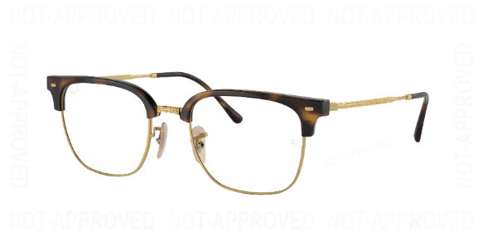 NUEVAS GAFAS DE VISTA CLUBMASTER RX7216

El nuevo modelo Clubmaster evoluciona un auténtico ícono de Ray-Ban con mucha actitud contemporánea, además que enmarca la mirada de las mentes innovadoras con una creatividad irreverente. Este modelo simplifica la forma audaz y original de la montura, mientras que el nuevo color bordó inspirado en la naturaleza, así como las opciones azul y verde, modernizan el estilo de montura audaz. Por su parte, los ángulos suaves y los tonos metálicos de moda le dan a los aros y a las patillas un toque renovado.

0RB3699

Este modelo moderno y usable en habano *vintage,* junto con sus divertidas patillas de acetato de doble capa, realzan el armazón esculpido de esta forma metálica ligeramente cuadrada con una barra alta, que cuenta además con el estilo retro de los clásicos del nuevo milenio y las lentes de cristal de Chromance vanguardistas para enfocarse en el futuro.

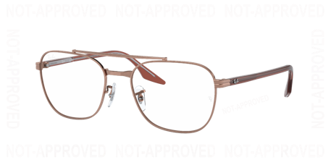 0RX6485

En un estilo retro de principios de los años 2000, las vibras del nuevo milenio realzan los tonos metálicos y versátiles, así como las patillas en habano o de acetato de doble capa para que este *look* de género fluido sea el más fácil de usar. Su puente doble a la moda y los colores metálicos modernos hacen que este modelo sea un ganador, que además de moderno es muy usable.

0RB3702

El estilo ganador evoluciona y Ray-Ban sabe exactamente cómo mantener el ritmo. Su atractivo puente hundido y sus cristales Chromance o tonos gradientes renuevan esta silueta metálica de género fluido con un matiz sutilmente deportivo en los perfiles metálicos modernos.

0RB4389

Femenino y con un giro osado, este perfil audaz hace que el estilo no pase desapercibido en la cotidianidad. En esta versión renovada del estilo retro con colores transparentes y tonos degradados, el logo característico con las letras de metal en las patillas audaces le dan un acabado atractivo.

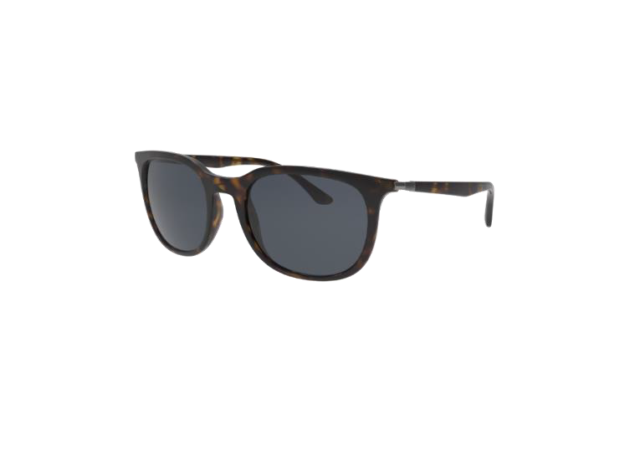 RB4386

Esta forma atemporal permite que te veas bien sin importar la estación del año, con su diseño clásico con aspecto contemporáneo, sus patillas modernas, las bisagras metálicas y la selección de colores frescos. Además, este diseño unisex le queda bien a cualquier persona; en los modernos colores transparentes como el verde azulado, caramelo y gris, con las lentes Chromance vanguardistas o en los tonos clásicos y versátiles, así como los de cristal.

STEVE 0RB4487

Llenando de color una forma épica con la nueva tecnología de tres capas, el nuevo modelo Steve logra un *look* que pasa de ser una leyenda del juego a una estrella del estilo de vida con una actitud moderna. Sus nuevos aros inferiores transparentes en azul, rojo, verde o tonos transparentes, así como la barra frontal escalonada en 3D, se alinean con los tonos modernos de las lentes gradientes y sólidas para enmarcar el espíritu vanguardista de este modelo ligero y fácil de usar.

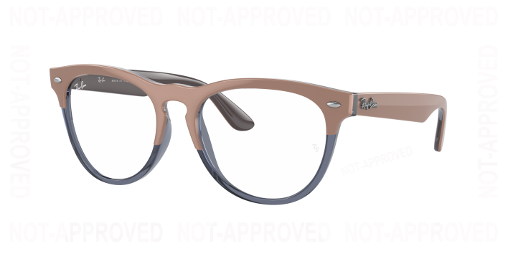 IRIS VISTA 0RX4471V

Siempre listo para actuar, el juvenil modelo Iris transforma las vibras tradicionales en una dimensión digital con efectos de color modernos y niveles en 3D. Además, este modelo está en sintonía con todo lo que busca la nueva generación. Su puente en forma de ojo de cerradura elegante y distinguido hace que el diseño tecnológico de nuestra nueva normalidad sea lo más real posible. Puedes escoger entre las combinaciones negro y transparente, rojo y negro, rosáceo moderno y azul, o azul claro y camel, así como la opción que es totalmente en negro.

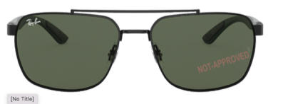0RB3701

Desde el ángulo que se vea, esta forma de barra plana siempre será original. Esta pieza es parte del segmento Liteforce Performance de RB y está disponible tanto en el tamaño clásico como el más grande. Las terminales de las patillas están hechas con PEEK (polieteretercetona) para lograr una máxima comodidad. Por su parte, el tono dorado icónico, así como el plateado, negro moderno u oro rosa garantizan que este estilo metálico poco convencional lleve su estilo de cero a cien.